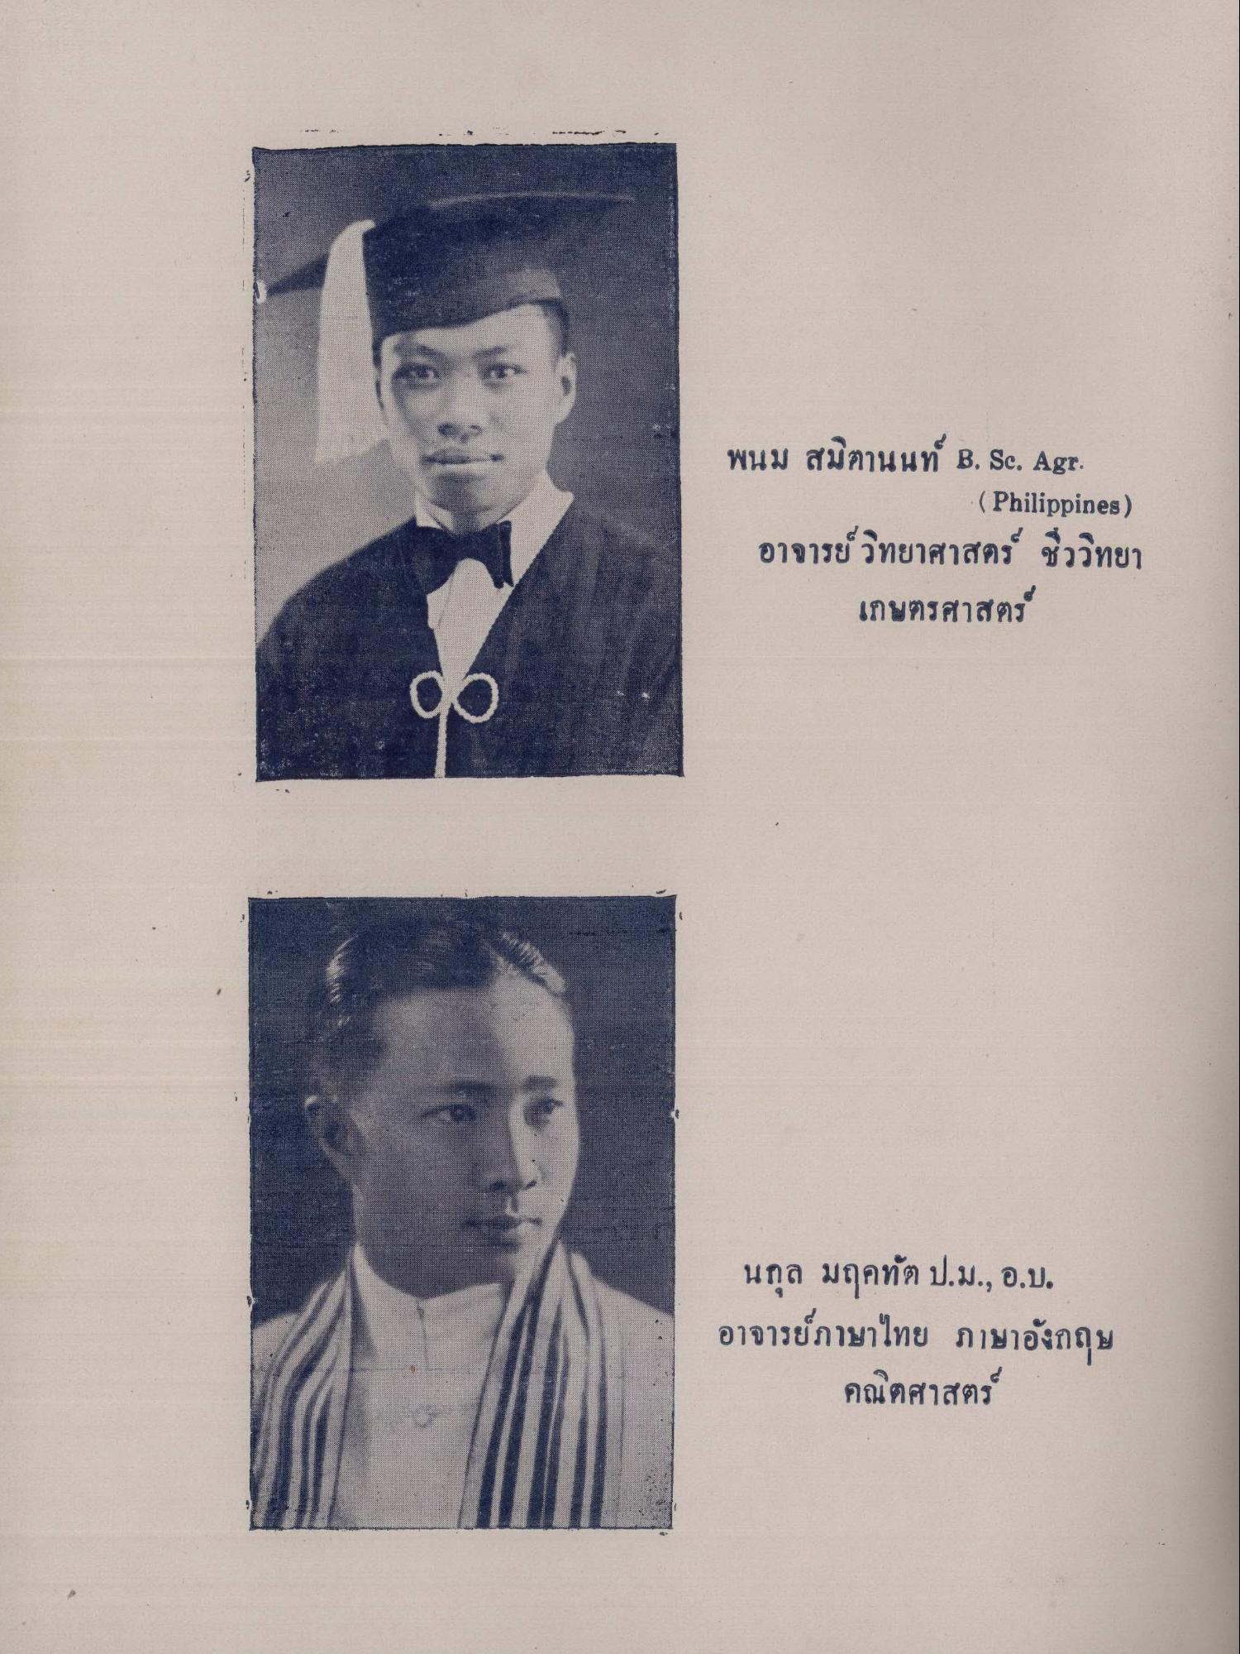
พนม สมิตานนท์ 8, Se. Agr.
(Philippines) อาจารย์ วิทยาศาสตร์ ชีววิทยา
เกษตรศาสตร์
นกุล มฤคทัต ป.ม., อ.บ. อาจารย์ภาษาไทย ภาษาอังกฤษ
คณิตศาสตร์
ไม่นาน

